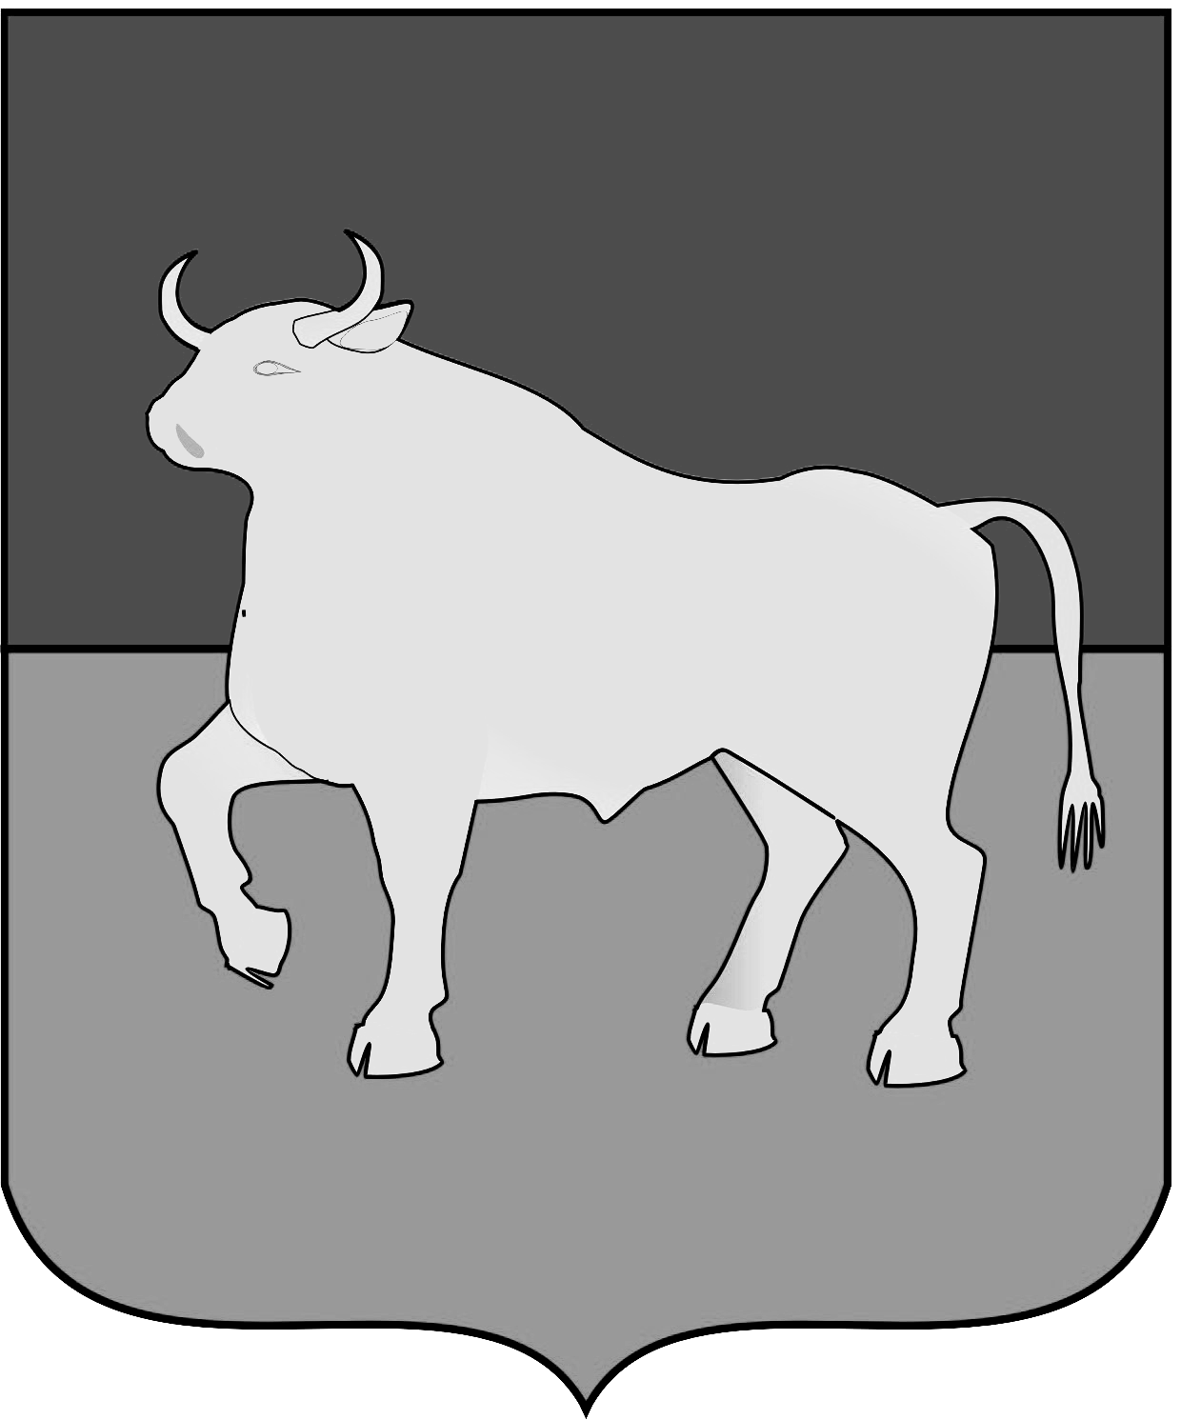

АДМИНИСТРАЦИЯ КУЙБЫШЕВСКОГО РАЙОНА

РАСПОРЯЖЕНИЕ

г. Куйбышев
Новосибирская область

01.04.2020 № 306-р

О размещении Сообщения о приеме заявок на получение субсидии

В соответствии с постановлением администрации Куйбышевского района от 10.08.2017 № 999 «Об утверждении Порядка предоставления субсидий организациям коммунального комплекса, осуществляющим регулируемую деятельность в сфере тепло- и водоснабжения на территории сельских поселений Куйбышевского района»:
1. Управлению строительства, коммунального дорожного хозяйства и транспорта администрации Куйбышевского района (Летову Г.А.) осуществлять прием заявок на получение субсидии в соответствии с приложением к настоящему распоряжению.
2. Управлению делами администрации Куйбышевского района (Дирибасовой Т.О.) разместить на официальном сайте администрации Куйбышевского района в сети Интернет Сообщение о приеме заявок на получение субсидии (Приложение).

Глава Куйбышевского района О.В.Караваев

ПРИЛОЖЕНИЕ
к распоряжению администрации
Куйбышевского района
01.04.2020 № 306-р

Сообщение

О приеме заявок на получение субсидии

Администрация Куйбышевского района настоящим сообщает об отборе получателей субсидии по направлениям:
1. финансовое обеспечение (возмещение) затрат, связанных с погашением задолженности перед поставщиками топливно-энергетических ресурсов;
2. финансовое обеспечение (возмещение) затрат, связанных с плановой подготовкой объектов коммунального хозяйства к сезонной эксплуатации;
3. обеспечение источников тепловой энергии нормативным запасом топлива.
Сроки и место подачи заявок с 08 апреля по 14 апреля 2020 года до 17.00 в администрацию Куйбышевского района кабинет № 38.
Форма заявок, перечень документов и порядок предоставления субсидии утвержден Постановлением администрации Куйбышевского района от 10.08.2017 №999 «Об утверждении Порядка предоставления субсидий организациям коммунального комплекса, осуществляющим регулируемую деятельность в сфере тепло- и водоснабжения на территории Куйбышевского района».

